35e Nationale Scheikundeolympiade

**Universiteit van Amsterdam**

**Amsterdam**

**THEORIETOETS**

**opgaven**

**woensdag 4 juni 2014**

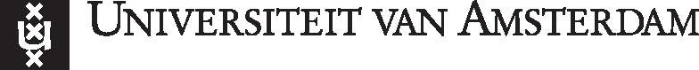



**46th IChO**

**HANOI, VIETNAM 2014**

* **Deze theorietoets bestaat uit 6 opgaven met in totaal 37 deelvragen.**
* **Gebruik voor elke opgave een apart antwoordblad, voorzien van naam. Houd aan alle zijden 2 cm als marge aan.**
* **De maximumscore voor dit werk bedraagt 120 punten.**
* **De theorietoets duurt maximaal 4 klokuren.**
* **Benodigde hulpmiddelen: rekenapparaat en BINAS 5e druk.**
* **Bij elke opgave is het aantal punten vermeld dat juiste antwoorden op de vragen oplevert.**

De opgaven voor deze toets zijn gemaakt door:

Docenten van de Universiteit van Amsterdam:

prof. dr. Fred Brouwer  
dr. Bernd Ensing  
dr. Steen Ingemann Jørgensen

dr. Jan van Maarseveen

Het NSO comité:

drs. Johan Broens

dr. Martin Groeneveld

drs. Peter de Groot

drs. Emiel de Kleijn

Met dank aan de NSO opgavengroep.

De eindredactie was in handen van:

drs. Kees Beers

1. Ketelwater (12 punten)

Water dat in fabrieken wordt gebruikt voor het maken van stoom, zogenoemd ketelwater, mag geen corrosie veroorzaken. Daarom moet opgeloste zuurstof worden verwijderd. Daartoe wordt aan het ketelwater een stof toegevoegd die snel en volledig met zuurstof reageert. Hydrazine, N2H4, is zo’n stof.   
Hydrazine wordt in overmaat aan het ketelwater toegevoegd. Het ketelwater mag echter niet zuur worden. In een zure oplossing wordt ijzer ook aangetast. Met hydrazine hoef je daar niet bang voor te zijn: dat is een zwakke base.

1. Geef met behulp van een vergelijking het zwak basische karakter van hydrazine weer. 2

Een bijkomend voordeel van het gebruik van hydrazine is dat eventueel aanwezig roest door hydrazine kan worden omgezet tot Fe3O4 dat een afsluitend laagje op het ijzer vormt. Roest kan worden weergegeven met de formule FeO(OH).

1. Geef de vergelijking van de reactie van hydrazine met roest. Neem aan dat, behalve Fe3O4, uitsluitend stikstof en water worden gevormd en dat hydrazine uitsluitend met roest reageert. 3

Omdat het gehalte aan hydrazine steeds boven een bepaalde minimumwaarde moet liggen, wordt dat gehalte regelmatig bepaald. Bij zo’n bepaling werd aan 10 mL ketelwater, na aanzuren, een oplossing met daarin 0,025 mmol kaliumjodaat toegevoegd; dit was een overmaat. De volgende reactie trad op:

4 IO3− + 4 H+ + 5 N2H4 → 2 I2 + 5 N2 + 12 H2O (reactie 1)

Nadat alle N2H4 was omgezet, werd overmaat kaliumjodide toegevoegd. De volgende reactie trad op:

IO3− + 5 I− + 6 H+ → 3 I2 + 3 H2O (reactie 2)

Tenslotte werd de ontstane oplossing getitreerd met een natriumthiosulfaatoplossing. Daarbij was 0,090 mmol S2O32− nodig.

1. Bereken de molariteit van het hydrazine in het onderzochte ketelwater. 7
2. Flavines (28 punten)

Flavines spelen een belangrijke rol in biochemische redoxreacties. Flavines worden gekenmerkt door de volgende structuur:

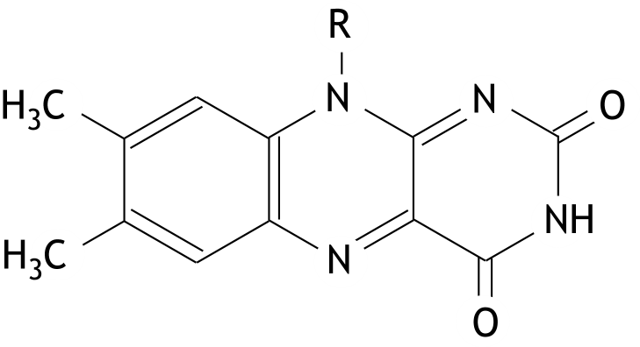

De groep R is verschillend voor ieder flavine.  
Flavines kunnen, behalve als oxidator, ook als zuur reageren. Een bepaald flavine heeft p*K*z = 10,35.

1. Bereken hoeveel procent van de moleculen van dit flavine is geïoniseerd in een oplossing met pH = 7,00. 5

Wanneer een flavine als oxidator reageert, neemt het per molecuul eerst één elektron en een H+ op, waarbij het zogenoemde semichinon wordt gevormd:

C12H9N4O2R + H+ + e−  C12H10N4O2R, met *V*0 = −0,313 V (298 K) (halfreactie 1)

Een molecuul van het ontstane semichinon kan op zijn beurt ook een elektron en een H+ opnemen, hierbij ontstaat het zogenoemde hydrochinon:

C12H10N4O2R + H+ + e−  C12H11N4O2R, met *V*0 = −0,101 V (298 K) (halfreactie 2)

In het vervolg van deze opgave wordt de geoxideerde vorm van flavine (C12H9N4O2R) weergegeven met Flox, het semichinon met Flsq en het hydrochinon met Flhq.

In halfreactie 1 wordt het H+ gebonden aan het ‘onderste’ stikstofatoom in de middelste zesring. Moleculen van het semichinon zijn radicalen. In het semichinon hebben we te maken met mesomerie: er kunnen meerdere grensstructuren (elektronenformules) worden getekend waarin het ongepaarde elektron op verschillende plaatsen in het molecuul zit.

1. Geef drie van zulke grensstructuren (elektronenformules) van het semichinon C12H10N4O2R: 3

* één grensstructuur met het ongepaarde elektron op een koolstofatoom;
* één grensstructuur met het ongepaarde elektron op een stikstofatoom;
* één grensstructuur met het ongepaarde elektron op een zuurstofatoom.

Flox kan met Flhq reageren onder vorming van Flsq. Er stelt zich dan een evenwicht in.

In een bepaalde oplossing heeft zich bij 298 K dit evenwicht ingesteld. De totale flavine-concentratie in de oplossing was 0,10 molL−1, terwijl de [Flox] 10 keer zo groot was als de [Flhq].

1. Bereken de waarde van de evenwichtsconstante *K* van dit evenwicht. 2
2. Bereken de [Flsq], in molL−1, in de oplossing. Ga ervan uit dat in de oplossing Flox, Flsq en Flhq uitsluitend in de vorm van ongeïoniseerde moleculen voorkomen. 5

Lumoflavine is het flavine waarin R een methylgroep is.

In een afgesloten metalen vat met een volume van 1,00 dm3 wordt 1,00 g lumoflavine volledig verbrand. Voordat het vat werd afgesloten, was het blootgesteld aan lucht, met 79,0 volumeprocent stikstof en 21,0 volumeprocent zuurstof. De temperatuur was 20 °C en de druk was 1,00 atmosfeer.

Na afloop van de verbranding was de temperatuur 606 °C.  
De reactievergelijking voor de volledige verbranding van lumoflavine is:

C13H12N4O2(s) + 19 O2(g) → 13 CO2(g) + 4 NO2(g) + 6 H2O(g)

1. Bereken hoeveel mol lumoflavine in het vat maximaal kan verbranden. Ga ervan uit dat lucht zich als een ideaal gas gedraagt. 7
2. Bereken de druk, in atmosfeer, in het vat na afloop van de verbranding. Ga ervan uit dat het gasmengsel in het vat zich als een ideaal gas gedraagt. 4

De aanname dat het gasmengsel in het reactievat voor en na de verbranding zich gedraagt als een ideaal gas is, zeker bij wat hogere druk, een slechte benadering.

1. Geef voor elk van de volgende beweringen over een ideaal gas aan of die juist is of onjuist. 2
2. Bij een ideaal gas wordt aangenomen dat de moleculen geen invloed op elkaar uitoefenen.
3. Bij een ideaal gas wordt aangenomen dat de moleculen geen afmetingen hebben.
4. Bij een ideaal gas wordt aangenomen dat de moleculen geen inwendige energie ten gevolge van vibraties en/of rotaties bezitten.
5. Van een ideaal gas wordt aangenomen dat de entropie nul is.
6. Wat zoet is… (24 punten)

Aspartaam is een caloriearme zoetstof die als vervanger voor suiker wordt gebruikt. De structuurformule van aspartaam is als volgt:

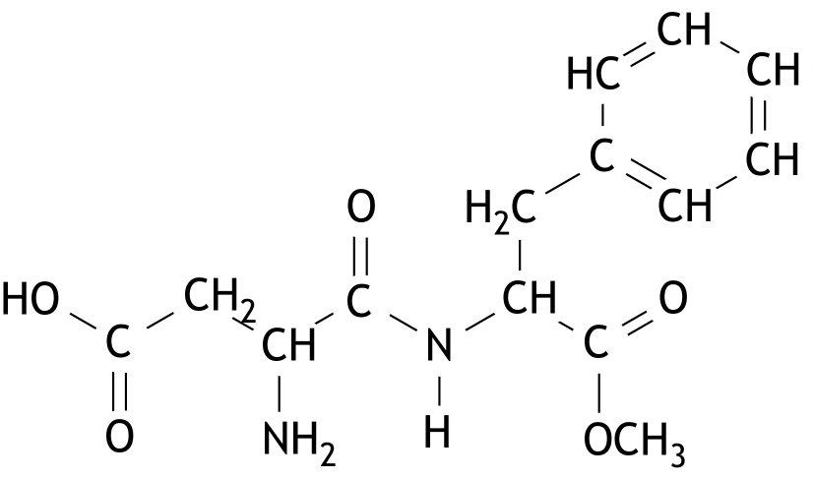

Aspartaam wordt beschouwd als een veilige vervanger voor suiker. Toch staat op levensmiddelen die aspartaam bevatten een waarschuwing: „Bevat een bron van fenylalanine.” Deze waarschuwing is bestemd voor mensen die aan de ziekte fenylketonurie (PKU) lijden. Deze mensen missen een enzym dat fenylalanine kan omzetten. Daardoor hoopt fenylalanine zich op, wat kan leiden tot hersenbeschadigingen.

1. Leg uit hoe aspartaam een bron kan zijn van fenylalanine. 2

Aspartaam is goed oplosbaar in water. In een neutrale aspartaamoplossing komt het aspartaam echter niet voor in de vorm van bovenstaande structuurformule.

1. Geef met behulp van een structuurformule weer hoe aspartaam in een neutrale oplossing voorkomt. 1

In een aspartaammolecuul komt de zogenoemde amidegroep voor. De binding tussen het koolstofatoom en het stikstofatoom hierin heeft gedeeltelijk het karakter van een dubbele binding. Dit heeft bovendien tot gevolg dat de omringing van het stikstofatoom van de amidegroep vlak is.

1. Geef hiervoor, aan de hand van elektronenformules, een verklaring. 3

Aspartaam komt in de vorm van een aantal stereo-isomeren voor.

1. Hoeveel zijn dat er? Geef een verklaring voor je antwoord. 3
2. Teken de structuurformule van de stereo-isomeer waarin alle aanwezige asymmetrische centra de *S*-configuratie hebben. Teken alleen de asymmetrische centra in de structuurformule ruimtelijk; gebruik de dashed-wedge line notatie ( ). 2

Aspartaam kan niet worden gebruikt in ovengerechten. Bij verhitting van aspartaam treedt namelijk een ongewenste reactie op, waarbij een cyclische verbinding met formule C13H14N2O4 ontstaat. Vergeleken met het IR‑spectrum van aspartaam ontbreekt de estervibratie in het IR‑spectrum van deze cyclische verbinding. De piek van de amide-carbonyl-vibratie in het IR‑spectrum van de cyclische verbinding is echter ongeveer twee keer zo groot als de overeenkomstige piek in het IR‑spectrum van aspartaam.

1. Geef de reactievergelijking voor het ontstaan van deze cyclische verbinding. Gebruik structuurformules. 3

Neotaam is een kunstmatige zoetstof die nog veel zoeter is dan aspartaam en bovendien in de oven de ongewenste cyclisatiereactie niet vertoont.

Neotaam kan worden bereid uit aspartaam. Hierbij voert men met aspartaam eerst een condensatiereactie uit met een stof met de volgende structuurformule:

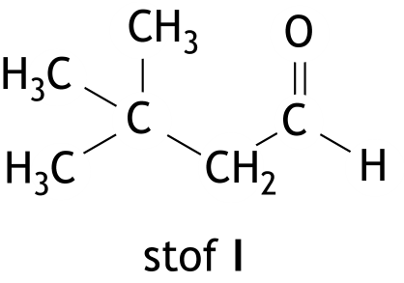

Deze condensatiereactie tussen stof **I** en aspartaam is een evenwichtsreactie. De reactie wordt uitgevoerd in aanwezigheid van de hygroscopische stof magnesiumsulfaat.

Het reactieproduct van de condensatiereactie tussen stof **I** en aspartaam wordt vervolgens gereduceerd met NaCNBH3 en methanol. Daarbij ontstaat neotaam. De molecuulformule van neotaam is C20H30N2O5.

Hieronder zijn beide stappen van de vorming van neotaam uit aspartaam schematisch weergegeven.

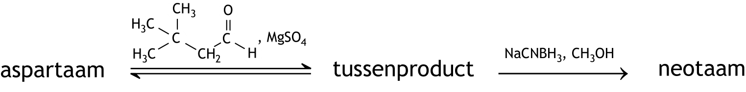

1. Geef de structuurformule van het tussenproduct en die van neotaam. 3  
   Noteer je antwoord als volgt:

structuurformule tussenproduct:  
structuurformule neotaam:

1. Geef een reden waarom met neotaam de cyclisatiereactie bij verhitting niet verloopt. 1
2. Leg uit wat de functie is van het magnesiumsulfaat bij de vorming van het tussenproduct. 2

Aspartaam is al 200 keer zo zoet als suiker (C12H22O11), maar neotaam is nog veel zoeter: ongeveer 8000 keer zo zoet als suiker. De zoetkracht van een stof wordt gerelateerd aan de massa.

1. Beschrijf een experimentele methode waarmee je kunt bepalen hoeveel maal zo zoet neotaam is als suiker. 2
2. Als je de zoetkracht niet aan de massa relateert, maar aan de chemische hoeveelheid (de mol) is neotaam dan ook 8000 keer zo zoet als suiker of is die factor groter of kleiner? Geef een verklaring voor je antwoord. 2
3. Wie van de vier (21 punten)

Hieronder en op de volgende pagina zijn de UV/Vis, IR, 13C NMR, 1H NMR spectra en het massaspectrum afgebeeld van een onbekende verbinding **X** met formule C8H7ClO. De hieronder staande structuurformules **A**, **B**, **C**, en **D** worden voor deze verbinding voorgesteld.

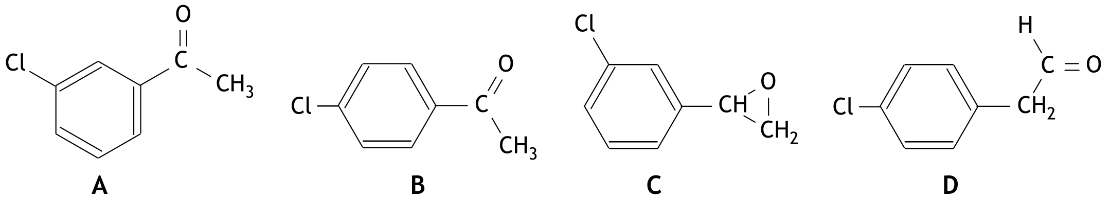

Voor het UV spectrum is een oplossing in ethanol gebruikt van 0,104 mg **X** per 10,0 mL oplossing. De gebruikte cuvet had een weglengte van 1,00 cm.

1. Bereken de molaire absorptiecoëfficiënt (extinctiecoëfficiënt) in het UV spectrum van stof **X** bij het absorptiemaximum bij 255 nm. 6
2. Welke van de vier gegeven structuurformules kan/kunnen worden uitgesloten op grond van het IR spectrum? Geef een verklaring voor je antwoord. 3
3. Welke van de vier gegeven structuurformules kan/kunnen worden uitgesloten op grond van het 13C NMR spectrum? Geef een verklaring voor je antwoord. 3
4. Welke van de vier gegeven structuurformules kan/kunnen worden uitgesloten op grond van het 1H NMR spectrum? Geef een verklaring voor je antwoord. 3
5. Teken de lewisstructuren van de fragmenten die in het massaspectrum pieken geven bij *m*/*z*=139 en bij *m*/*z*=111. Geef ook aan uit welke isotopen de fragmenten bestaan. 6

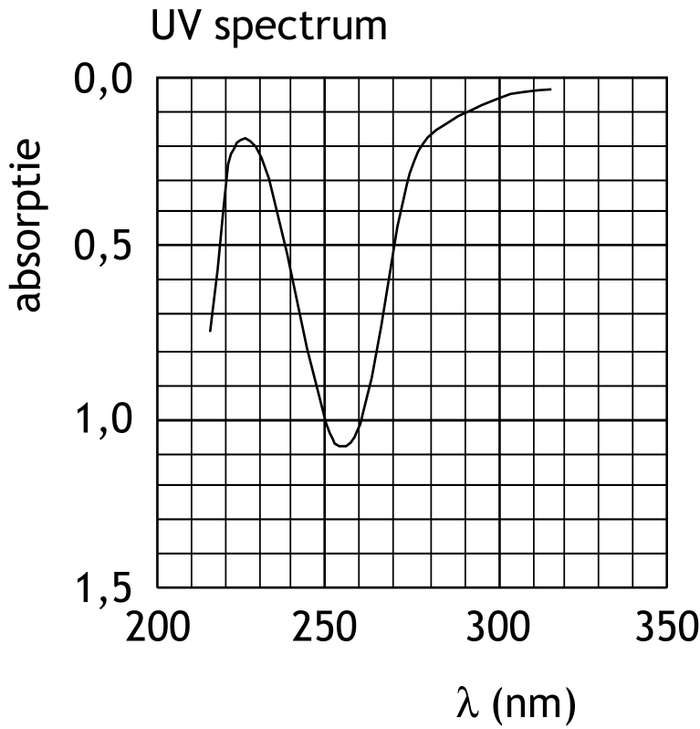

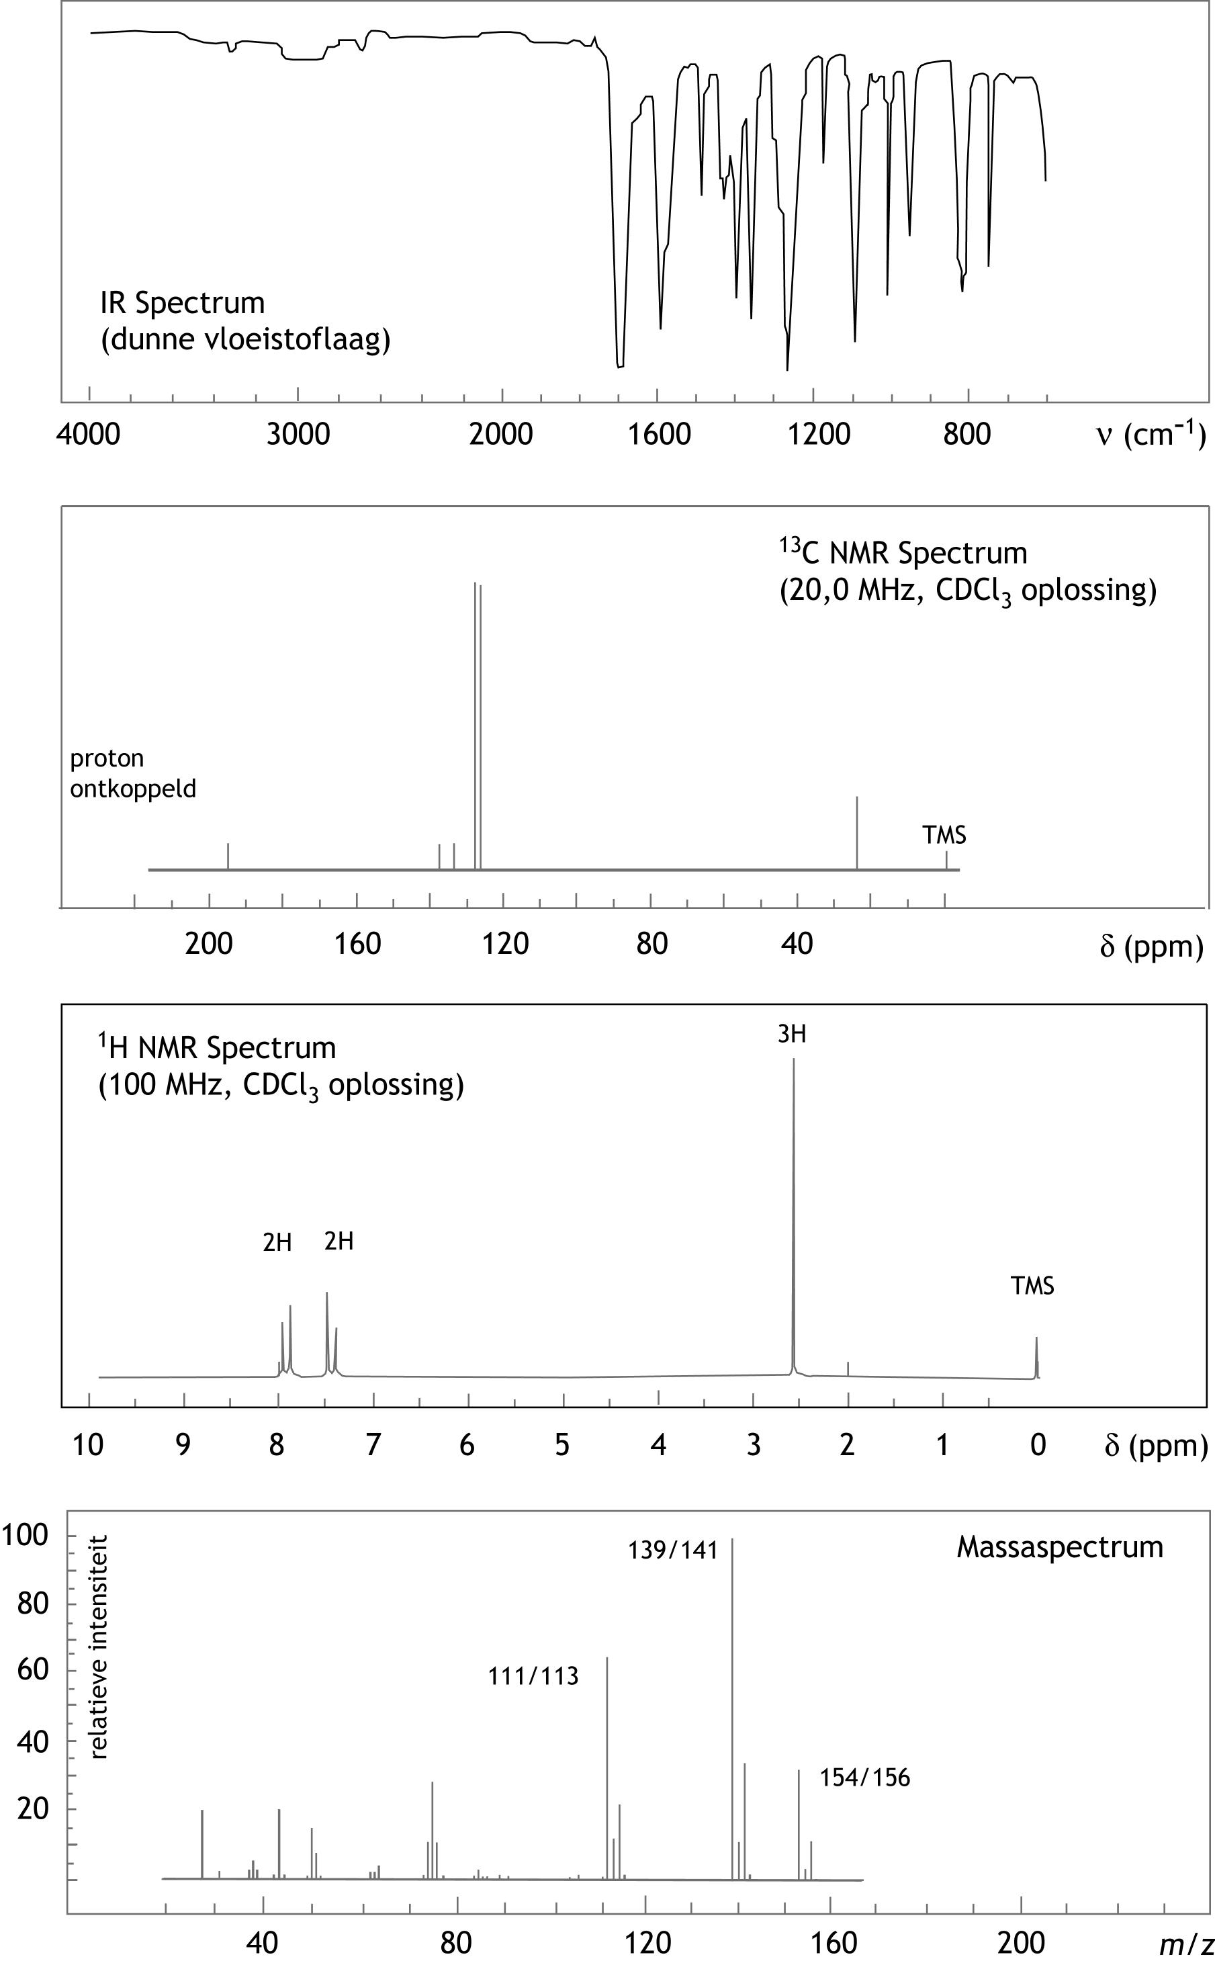

1. C60 (21 punten)

Tot aan de jaren 80 van de vorige eeuw werd aangenomen dat koolstof in twee allotrope vormen voorkwam: diamant en grafiet. Daar kwam verandering in toen in 1985 het buckminsterfullereen werd ontdekt. De formule van deze stof is C60. In een molecuul C60 zitten de koolstofatomen afwisselend op de hoekpunten van een regelmatige zeshoek en een regelmatige vijfhoek. Er zijn 20 regelmatige zeshoeken in het molecuul en 12 regelmatige vijfhoeken. Hieronder is de structuur van een C60 molecuul weergegeven.



1. Leg uit wat de hybridisatietoestand is van de koolstofatomen in een C60 molecuul. 2

De vormingsenthalpie van C60(g) kan worden berekend uit de verbrandingsenthalpie van C60(g). Deze bedraagt −26,17·106 Jmol−1.

De reactievergelijking voor de verbranding van C60(g) is:

C60(g) + 60 O2 → 60 CO2(g)

1. Bereken de vormingsenthalpie, in Jmol−1, van C60(g). 3

Hoewel dat niet uit de bovenstaande figuur blijkt, zijn alle bindingslengten en bindingsenthalpieën van de koolstof‑koolstofbindingen in een C60 molecuul even groot.

De bindingsenthalpie van de koolstof‑koolstofbinding in C60 kan eveneens worden berekend uit de verbrandingsenthalpie van C60(g).

1. Bereken de bindingsenthalpie, in Jmol−1, van de koolstof‑koolstofbinding in C60. 5

De kristalstructuur van vast C60 is vlakgecentreerd kubisch (face-centered cubic, fcc). De ribbe van de eenheidscel is 1411 pm. Zie onderstaande figuur – de punten daarin geven de middelpunten aan van de C60 moleculen.

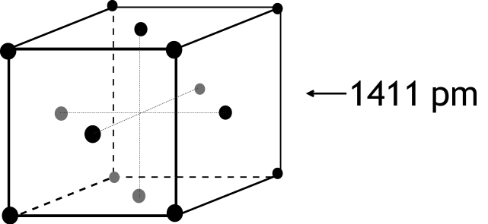

1. Bereken de straal, in pm, van een C60 molecuul. Ga ervan uit dat de moleculen in het kristal dichtstgestapeld zijn en dat een C60 molecuul volmaakt bolvormig is. 3
2. Bereken het aantal C60 moleculen in een eenheidscel. 3
3. Bereken de dichtheid van C60(s) in kgm−3. 5
4. Deeltje in een doos (14 punten)

Een elektron kan worden beschouwd als een golf. De golflengte *λ* wordt gegeven door de debroglie‑relatie.

Beschouw een elektron in een eendimensionale doos met een lengte *L* van 1,0·10−10 m.

De energie van een deeltje in een eendimensionale doos wordt gegeven door de volgende vergelijking:



Hierin is

* *h* de constante van Planck;
* *m*e de massa van het elektron;
* *n* het kwantumgetal: *n* = 1, 2, 3 …

1. Bereken met behulp van de debroglie‑relatie de minimale snelheid, in ms−1, die een elektron in deze doos kan hebben. 3
2. Bereken op een andere manier de minimale snelheid, in ms−1, die een elektron in deze doos kan hebben. 3

Door opname van licht met een bepaalde energie en golflengte kan het elektron van een lager naar een hoger energieniveau worden gebracht.

1. Is de hoeveelheid energie die nodig is om het elektron van het energieniveau *n* naar het energieniveau *n* + 1 te brengen voor alle energieniveaus even groot, of wordt die groter of kleiner bij toenemende *n*? Geef een verklaring voor je antwoord. 3
2. Is de golflengte van het licht om een elektron van het energieniveau met *n* = 1 naar het energieniveau met *n* = 2 te brengen voor iedere doos hetzelfde, of neemt die toe of af naarmate de doos groter wordt? Geef een verklaring voor je antwoord. 3

In de microscopische wereld, op het niveau van elektronen, is er sprake van discrete energieniveaus. In de macroscopische wereld heeft de kwantummechanische beschrijving geen betekenis.

1. Leg dit uit aan de hand van in deze opgave verstrekte formules. 2